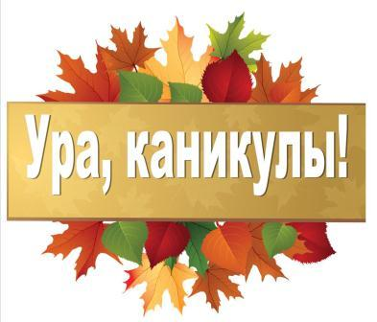
ПЛАН НА ОСЕННИЕ КАНИКУЛЫ
МБОУ «УИНСКАЯ СРЕДНЯЯ ОБЩЕОБРАЗОВАТЕЛЬНАЯ ШКОЛА»
(с 29 октября 2018 года – 05 ноября 2018 г)

Дата проведения | Мероприятие | Класс | Время проведения | Место проведения
29 октября | Осенние сборы лидеров классного самоуправления «Территория РДШ» в рамках Российского движения школьников | 2 - 11 | 12.00 | МБОУ «Уинская СОШ»
29 октября | Экскурсионная поездка г. Чернушка  ГАПОУ "Краевой политехнический колледж" | 7а, 7в
 | Познавательный видео – час «Жить в согласии с природой» | 1-4 | 14.00 | Центральная детская библиотека
30 октября | Экскурсионная поездка г. Пермь  «Пермский институт железнодорожного транспорта» | 8б
30 октября | Литературно – игровой час «Сказку почитаем – в сказку поиграем» | 1-2 | 14.00 | Центральная детская библиотека
31 октября | Экскурсионная поездка г. Пермь  «Пермский Национальный Исследовательский Политехнический Университет» | 10
31 октября | Творческий час «Пермский детский «Родничок» | 3-4 | 14.00 | Центральная детская библиотека
1 ноября | Экскурсионная поездка г. Пермь | 11
1 ноября | Презентация выставки «Лишь тот достоин уваженья, кто чтит историю свою» (4 ноября – День единства России) | 2-6 | 14.00 | Центральная детская библиотека
2 ноября | Презентация выставки «На каравелле по улицам детства» (14 октября 2018 года - 80 лет со дня рождения детского писателя В.П.Крапивина) | 3-7 | 14.00 | Центральная детская библиотека
2 ноября | Большой этнографический диктант 10+, | 4-11 | 12.00 | Центральная детская библиотека  Районный дом культуры
2 ноября | Квест игра по достопримечательностям с. Уинское, игровая программа, дискотека для учащихся | 4-6 | 17.00 | Районный дом культуры
3 ноября | Экскурсионная поездка г. Пермь | 4
4 ноября | Мастер – класс «Мир искусства дарит мысли, дарит чувства» (4 ноября – всероссийская акция «Ночь искусств») | 4-6 | 14.00 | Центральная детская библиотека
4 ноября | Вечер живой музыки "Мелодия души" | 5-11 | 18.00 | Районный дом культуры

